6а задание на 30.04 (четверг)
Технология
Девочки Продолжить работу над проектом «Накладные карманы» (история, модели). Оформить в виде презентации.
1.Зайти на сайт РЭШ
2.Открыть 5 -й класс
3. Прослушать урок № 13 и продолжить работу (выполнить задание 2)
Мальчики – задание в конце документа
Русский язык (3 и 5 урок)
Тридцатое апреля
Классная работа
Разделы науки о языке. Повторение
(Устная работа)
Изучение материала для повторения (чтение и осознание теоретического материала)
Приложение 1.
Учимся читать и понимать учебные тексты (задача 21)
см. приложение 2: выполнить в ворде или на отдельном листе (лист сфотографировать отправить)
выслать по адресу на сайт школы everest.distant andex.ru или по адресу: nadez-antonova@yandex.ru
Физкультура
Сделайте разминку перед выполнением упражнений. Разминка по ссылке: https://www.youtube.com/watch?v=8uLfgnjOmQU
Выполните упражнения максимальное количество раз на время:
1. Отжимание. 30 секунд.
2. Пресс. 30 секунд.
3. Приседания. 30 секунд.
4. «Планка». 30 секунд.
Полученные результаты отправьте по почте. Снимите видео / фото выполнения упражнений.
История

30.04 | 6а | Объединение русских земель вокруг Москвы. Куликовская битва.  Интернет-уроки:  https://www.youtube.com/watch?time_continue=49&v=v7OxI-g4PyU&feature=emb_logo | - Просмотреть интернет-урок.  - Прочитать учебник: История России. 6 класс, Часть 2,  §23 Стр. 40-49.  - Изучить карту на Стр. 45.  - Письменно (не более 2 тетрадных страниц!) ответить на вопросы в конце §23 (рубрика «Вопросы и задания для работы с текстом параграфа», Стр. 47):  - на вопрос №3 отвечают: Воронин, Гаряева, Кочетков, Румянцев;  - на вопрос №4 отвечают:  Калинин, Карпов, Медведев, Наумова;  на вопрос №6 отвечают: Долгошеева, Михайлова, Тиунова.  - Сфотографировать тетради и выслать оба задания на проверку учителю по Скайпу или электронной почте: blinovivan@bk.ru

Технология (Мальчики)

Техническая эстетика изделий (2 часа)
Наука, требующая создания изделий, имеющих привлекательный внешний вид, удачное соотношение между частями изделия, хорошее цветовое оформление, называется технической эстетикой.
Часто мы не задумываемся о внешней форме создаваемых изделий, так как считаем, что главное в конструировании — работоспособность изделия, однако это не так. Любая вещь должна быть красивой, гармонировать с окружающими ее предметами. Большое значение должно уделяться отделке изделия, его геометрической форме.
Например, опытные авиамоделисты при одном только взгляде на модель могут определить, будет ли она хорошо летать или нет. «Красивая модель хорошо летает, а некрасивая — плохо»,— говорят они.
Оказывается, красота основана на различных вычислениях, законах математики. Самым распространенным, известным еще в глубокой древности под названием «золотое сечение», является пропорциональное отношение отрезков а и b, выражающееся формулой (а+b)/а = а/b. Любая фигура, обладающая этим отношением, будет, на взгляд человека, казаться красивой.
На основе этого отношения можно графически построить или расчленить стороны прямоугольника (рис. 88).
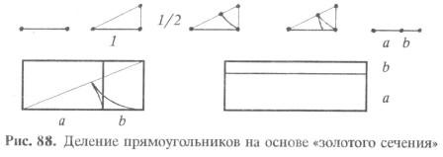 | 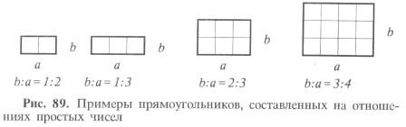
Красивыми смотрятся также отношения простых чисел от 1 до 6 (1/2, 1/3, 1/4, 1/5, 1/6, 2/3, 3/4, 3/5, 4/5, 5/6), см. рис. 89.
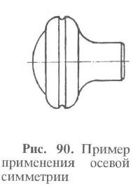
Очень часто для красивого оформления изделий применяют осевую или центральную симметрию (рис. 90), но это надо делать только там, где это действительно нужно, и твердо знать, что это не повлечет за собой серьезных нарушений работоспособности изделия.
При внешней отделке изделий также надо учитывать ряд требований. Окраска изделий, постоянно находящихся перед глазами человека и имеющих большие габаритные размеры, не должна быть чрезмерно яркой, особенно ярко-красной, так как это очень утомляет глаза. В таких случаях выбирают спокойные нейтральные тона (серый, светло-зеленый, голубой).
Те детали или устройства, которые могут быть опасны для здоровья человека, окрашивают яркими красками, которые хорошо заметны. Они предупреждают человека об опасности. Например, кожух, закрывающий ременную передачу на настольном сверлильном станке в учебных мастерских, окрашивают в красный цвет.

Новые понятия: Техническая эстетика, «золотое сечение».

Вопросы и задания.
1. Чем занимается наука техническая эстетика?
2. Что такое «золотое сечение» и какими свойствами обладают предметы, имеющие «золотое сечение»?
3. Какие пропорциональные соотношения вы знаете?
4. Какие цвета предпочтительнее для повседневной работы человека?
5. В какие цвета надо окрашивать опасные части различных устройств?

